**文件编号：QianMo-Phoenix-001**

**受控状态：■受控 □非受控**

**保密级别：■公司级 □部门级 □项目级 □普通级**

**采纳标准：CMMI DEV V1.0**



**交通时空大数据分析挖掘系统——“阡陌”时空数据可视化交通系统**

**Traffic spatio-temporal big data analysis and mining system -- "Qian Mo" spatio-temporal data visualization traffic system**

**需求分析**

**Version 1.0**



**2020.03.12**

**Written by Phoenix**

**Phoenix团队**

**All Rights Reserved**

# 文件信息

|  |  |  |  |
| --- | --- | --- | --- |
| 文件状态： | [ ] 草稿文件  [√] 正式文件  [ ] 更改正式文件 | 当前版本： | V1.0.0 |
| 作 者： |  |
| 审 核： |  |
| 完成日期： | 2021-02-07 |
| 文档编号： |  | 文档标题： | 命题需求调研分析报告 |
| 文档类别： | 需求调研分析报告 | 提交人员： | 苗子阳 |
| 文 件 名： | 代码不可能不队--【A01】小微企业跨组织人才管理系统【今目标】--需求分析 | | |
| 文件摘要： | 针对命题需求对系统需求进行相关的分析。 | | |
| 项目名称： |  | | |
| 当前阶段： | 需求调研分析阶段 | | |
| 版权所有： | 团队所有 | | |

# 修改历史

|  |  |  |  |  |  |
| --- | --- | --- | --- | --- | --- |
| **日期** | **版本** | **作者** | **修改内容** | **评审者** | **更改请求者** |
| 2021-02-01 | V0.0.0 |  | 定义文件模板、基本内容 |  |  |
| 2020-02-07 | V0.1.0 |  | 修改、完善及收尾 |  |  |

**目录**

文件信息 2

修改历史 2

一、Introduction 简介 5

1.1、Purpose 目的 5

二、General description 总体概述 5

2.1、System perspective 系统概述 5

2.1.1、About the Project 项目介绍 5

2.2、System function 系统功能 6

（1）图形化模块： 6

（2）数据分析与整合模块： 6

（3） 数据脱敏模块： 7

（4） 应用模块： 7

2.3、User characteristics 用户特征 7

三、Specific Requirements具体需求 7

3.1图形化模块 7

3.1.1用户管理 7

3.1.2招聘广告推送 8

3.2数据分析与整合模块 8

3.2.1招聘信息可视化 8

3.2.2应聘信息可视化 9

3.2.3工作情况可视化 9

3.3数据脱敏模块 10

3.3.1个人信息脱敏处理 10

3.3.2企业信息脱敏处理 11

3.4应用模块 11

3.4.1社交功能 11

3.4.2线上面试 11

3.5、数据字典 12

3.5.1、表功能说明 12

3.5.2、各表数据字典 12

四、Requirements Classification 需求分级 14

4.1、需求分级 14

一、Introduction 简介

1.1、Purpose 目的

该需求规格说明书是关于小微企业跨组织人才管理系统中图形化模块、数据分析与整合模块、数据脱敏模块、应用模块的功能和性能的要求的描述，该说明书的预期读者为：用户、项目管理人员、测试人员、设计人员、开发人员。

这份软件需求说明书重点描述了小微企业跨组织人才管理系统的功能需求，明确网站应具有的功能、性能与界面，使系统分析人员及开发人员能清楚地了解用户的需求。

二、General description 总体概述

2.1、System perspective 系统概述

2.1.1、About the Project 项目介绍

小微企业跨组织人才管理系统基于用户上传工作经历的信息及数据，运用xx算法对员工进行绩效评估，简化传统绩效评估流程，减轻HR工作负担，同时这些数据可作为员工个人工作经历的重要内容，方便HR对该员工的个人能力的评估，解决小微企业招聘员工时的招人难、审查难、成本高、风险大等问题。

本项目以员工综合能力评估为切入点，通过系统化管理员工个人工作经历等信息，将用于企业内部绩效评估、招聘应聘等使用场景，帮助中小微企业以低廉的成本，完成员工招聘与背景调查工作，规避招错人的踩坑风险。

2.2、System function 系统功能

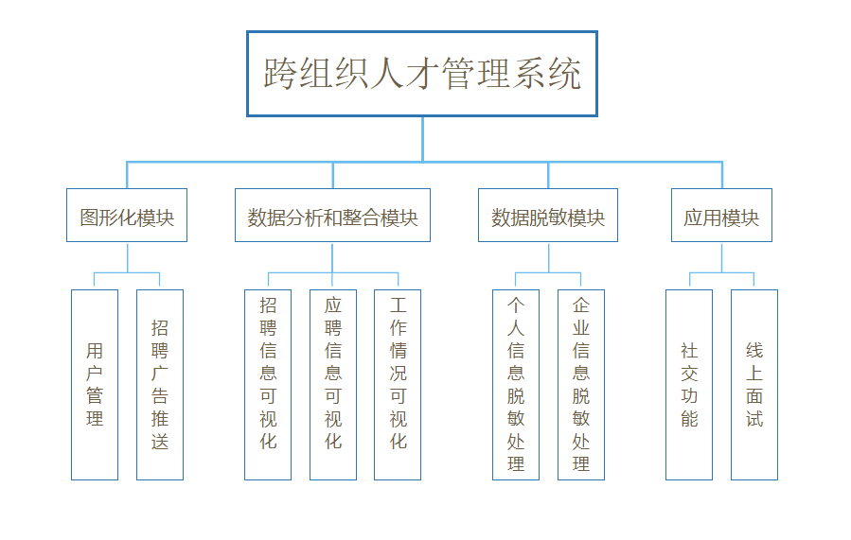

图2-1 系统功能结构图

（1）图形化模块：

该模块用于储存管理用户个人信息及工作，包括注册，登入登出，企业关联等功能。同时可以针对目标人群或者企业需求，以恰当形式进行招聘广告推送，具有一定的商业价值点。

（2）数据分析与整合模块：

该模块用于对招聘者和应聘者的信息进行筛选算法的整合，以及通过日常工作情况的评估系统对工作绩效的信息进行整合，从而达到可视化效果，减轻HR负担以及企业运行成本。

1. 数据脱敏模块：

该模块用于对用户信息进行适当筛选，从而达到保护个人隐私和企业商业机密达到数据脱敏的目的。

1. 应用模块：

该模块用于实现特定场景下的应用，进行个人与企业之间的交互，可进行群体面试和单独面试等多种形式的线上面试。

2.3、User characteristics 用户特征

本系统面向中小微企业，用户可进行网页应用操作即可。本网页的操作设计简单，用户不需要具备有相应的专业知识水平，在软件使用过程中会有相应的操作提示，方便用户的使用。

三、Specific Requirements具体需求

### **3.1图形化模块**

3.1.1用户管理

该网站的用户信息由用户管理实现对用户信息的收集与保存，通过前端页面与用户交互的收集，将用户的信息录入数据库，在后台维护的时候进行统一的管理

个人信息注册：

输入1：姓名（但是在交际区域可使用昵称）

输入2：身份证号码

输入3：邮箱（做好数据的处理，公司可以向自己感兴趣的求职者的邮箱中发送面试信息）（公开）

输入4：有针对性的投递简历or把简历公开or都选择

输入5：进行岗位意向的填写

输出：个人信息档案。

企业信息注册：

输入1：企业的名称（可以借鉴钉钉有自己的官方认证）

输入2：选择企业标签（多选）

输入3：企业的邮箱

输入4：注册成功之后可以添加进一步详细的信息

3.1.2招聘广告推送

分为两大块，公司的推送和岗位的推送，使用推荐算法进行推荐，同时保证推荐信息的纯净，用户可以通过选择来获取自己想要的岗位信息（不同维度的筛选功能）

### **3.2数据分析与整合模块**

3.2.1招聘信息可视化

该系统提供招聘信息可视化功能，通过系统提供的算法，在给予企业修改参数的一定自由的前提下，为企业提供筛选所需要的人才的功能。

输入1：企业的人才筛选标准

数据格式：{学历，先前工作评估情况，出勤率，KPI}

输出1：企业理想的人才列表

3.2.2应聘信息可视化

该系统提供应聘信息可视化功能，在进行信息脱敏之后，将求职人员信息档案置于公共平台上，企业HR可以任意查看个人简历、先前工作情况。同时个人可根据需求，通过关键信息（如城市、心仪岗位、薪资等）筛选后，投递简历至符合条件且有人才需求的公司。

输入1：个人信息档案

数据格式：{姓名，性别，学历，先前工作经验，先前工作评估情况，个人简历}

输入2：个人的企业筛选标准

数据格式：{城市，心仪岗位，薪资}

输入3：个人简历投递

输出1：公共平台上可查看的个人信息档案

输出2：筛选后的企业列表

输出3：投递简历供企业查看

3.2.3工作情况可视化

该系统提供企业内部工作情况可视化功能，可供企业内部在日常考核、项目评估时收集并归档员工档案。同时，本系统提供优化算法，对企业内部员工进行客观工作情况评估，减轻绩效考核时的审核压力，确保过程公开透明，给予企业如企业文化此类可以自行修改参数的空间，也作为应聘时员工先前工作情况的评估指标。

输入1：员工在项目中的参与情况

数据格式：{参与度，任务完成度，积极性，合作能力}

输入2：日常考核情况

数据格式：{出勤率，奖惩情况}

输入3：评估算法

数据格式：{出勤率，奖惩情况，项目参与情况，企业文化}

输出1：员工在项目参与情况的评估等级

输出2：员工日常考核情况的归档汇总

输出3：员工在绩效考核中的等级结果

### **3.3数据脱敏模块**

在数据储存的时候使用数据脱敏的常用方法，例如掩码屏蔽，灵活编码，偏移和取整等方式。

3.3.1个人信息脱敏处理

通过登录的时候与手机号，身份证号，邮箱绑定（为了安全可以建议注册一个工作邮箱）的方式，防止一人创建多号，确保数据库中的数据的整洁有效，对个人信息进行加密处理，保证个人信息的安全。

3.3.2企业信息脱敏处理

包括但不限于项目内容，参与人员的信息，收益，项目进行时公司的资金流动情况（但是对合作公司赋予查看的权限，以防合作过程中某一方出现资金链断裂的情况）关键岗位的可隐藏性等，对一些可以公开的信息也进行数据处理，防止某些企业的抄袭，在使用数据脱敏的常用方法的同时，还要划定好权限，以便信息的共享

### **3.4应用模块**

3.4.1社交功能

该系统提供社交功能，可供企业跨组织合作项目时进行沟通与交流，实现人才的共享与经验交流。本功能可与今目标已具备的“沟通”功能相对接。

3.4.2线上面试

该系统提供线上面试功能，可供企业在疫情期间规避人员聚集，也有利于在全世界各地进行应用。通过与今目标已有的“线上视频”功能对接，同时采用加密技术，确保单独面试时同一批面试者无法听到面试内容，在群面时可划分区块进行多人面试，提高面试效率。

### 

### **3.5、数据字典**

3.5.1、表功能说明

系统数据库基于MySQL8.0.12,分为 User、Company、Recruit、Table、Worker_conditon、Worker_daily、Resume七个数据库表。各表职能及信息如下表所示：

|  |  |  |
| --- | --- | --- |
| 序号 | 表 | 功能说明 |
| 1 | User | 用户的基本和重要信息 |
| 2 | Company | 公司的基本和重要信息 |
| 3 | Recruit | 公司招募信息表 |
| 4 | Table | 个人工作学历相关信息表 |
| 5 | Worker_condition | 个人项目参与表现情况表 |
| 6 | Worker_daily | 个人日常表现情况表 |

3.5.2、各表数据字典

1. user表(默认主键为MySQL数据默认id)

|  |  |  |  |  |
| --- | --- | --- | --- | --- |
| 序号 | 中文描述 | 列名 | 类型及精度 | 数据说明 |
| 1 | 用户名 | u_username | **CharField** | null=false  unique=true |
| 2 | 密码 | u_password | CharField | null=false |
| 3 | 个人邮箱 | u_email | CharField | unique=true  null=false |
| 4 | 身份证号 | u_idcard | CharField | unique=true  null=false |
| 5 | 账号是否激活 | is_active | BoolenField | default=false |
| 6 | 账号是否注销 | is_delete | BoolenField | default=false |
| 7 | 真实姓名 | u_name | CharField | null=false |
| 8 | 级联的个人工作学历信息表 | u_table | OneToOneFile | null=true |

2. Table表

|  |  |  |  |  |
| --- | --- | --- | --- | --- |
| 序号 | 中文描述 | 列名 | 类型及精度 | 数据说明 |
| 1 | 个人学历 | t_degree | CharField | null=false |
| 2 | 个人头像 | t_icon | ImageField | null=true |
| 3 | 是否在职 | is_at_work | BoolenField | default=false |
| 4 | 与所在公司级联 | t_company | ForeignKey | 在职可填  null=true |
| 5 | 工作岗位 | t_position | CharField | null=true |
| 6 | 与向其他公司投递个人简历级联 | t_resume | ForeignKey | null=true |

3.Company表

|  |  |  |  |  |
| --- | --- | --- | --- | --- |
| 序号 | 中文描述 | 列名 | 类型及精度 | 数据说明 |
| 1 | 公司代号 | c_id | IntegerField | null=false |
| 2 | 公司名称 | c_name | CharField | null=false |
| 3 | 公司法人 | c_agent | CharField | null=false |
| 4 | 公司logo | c_logo | ImageField | null=false |

4.Recruit表

|  |  |  |  |  |
| --- | --- | --- | --- | --- |
| 序号 | 中文描述 | 列名 | 类型及精度 | 数据说明 |
| 1 | 发布招募信息的公司 | r_company | ForeignKey | null=false |
| 2 | 学历要求 | r_degree | CharField | null=false |
| 3 | 招聘岗位 | r_position | CharField | null=false |
| 4 | 岗位介绍 | r_description | CharField | null=false |
| 5 | 特殊说明 | r_special | CharField | null=true |

5. Work_project表（null=true方便项目负责人随时更改）

|  |  |  |  |  |
| --- | --- | --- | --- | --- |
| 序号 | 中文描述 | 列名 | 类型及精度 | 数据说明 |
| 1 | 级联项目表所属的个人档案 | w_table | ForeignKey | null=true |
| 2 | 个人在项目中的参与度 | w_participation | IntegerField | null=true |
| 3 | 个人在项目中的完成度 | w_completion | IntegerField | null=true |
| 4 | 个人在项目中的积极性 | w_enthusiasm | IntegerField | null=true |
| 5 | 个人在项目中的合作能力 | w_cooperation | IntegerField | null=true |
| 6 | 此次项目个人评估等级 | w_grade | IntegerField | null=true |

1. Work_daily表

|  |  |  |  |  |
| --- | --- | --- | --- | --- |
| 序号 | 中文描述 | 列名 | 类型及精度 | 数据说明 |
| 1 | 日常工作的出勤率 | w_attendance | IntegerField | null=false |
| 2 | 日常工作的奖惩情况 | w_reward | CharField | null=false |

1. Work_resume表

|  |  |  |  |  |
| --- | --- | --- | --- | --- |
| 序号 | 中文描述 | 列名 | 类型及精度 | 数据说明 |
| 1 | 投递公司 | w_company | IntegerField | null=false |
| 2 | 个人简历文件 | w_resume | FileField | null=false |

3.5.3 E-R图

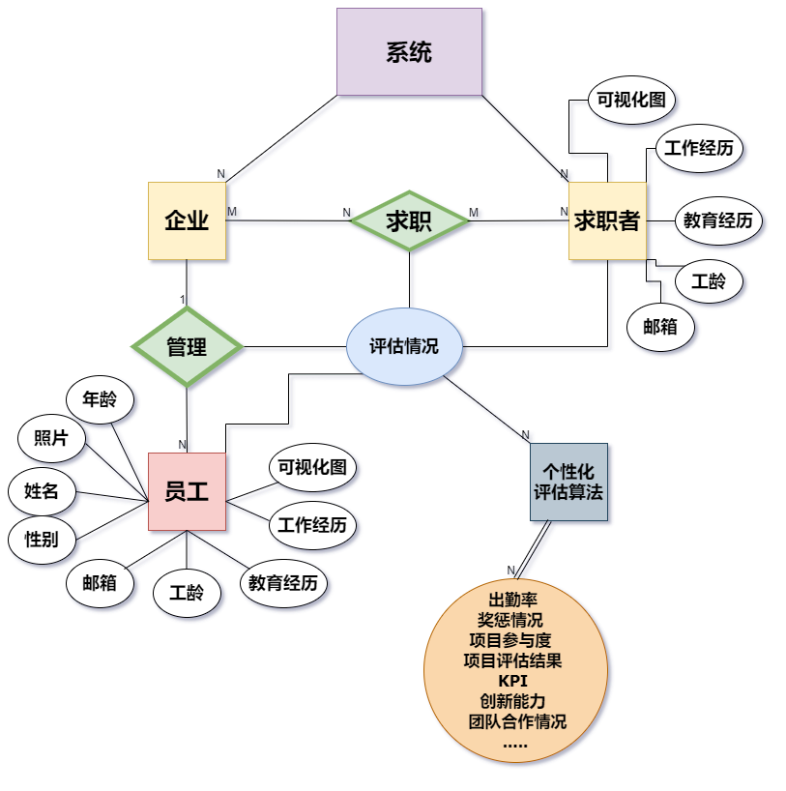

图3-1 E-R图

四、Requirements Classification 需求分级

4.1、需求分级

|  |  |  |
| --- | --- | --- |
| Requirement ID  需求ID | Requirement Name  需求名称 | Classification  需求分级 |
| 3.1.1 | 用户管理 | A |
| 3.1.2 | 招聘广告推送 | B |
| 3.2.1 | 招聘信息可视化 | A |
| 3.2.2 | 应聘信息可视化 | A |
| 3.2.3 | 工作情况可视化 | A |
| 3.3.1 | 个人信息脱敏处理 | A |
| 3.3.2 | 企业信息脱敏处理 | A |
| 3.4.1 | 社交功能 | B |
| 3.4.2 | 线上面试 | C |